voc.1 Le dictionnaireS
d
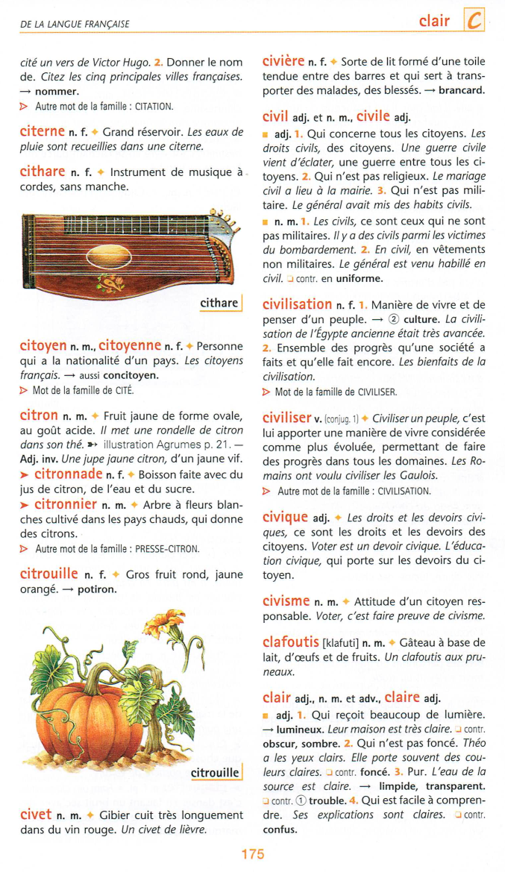
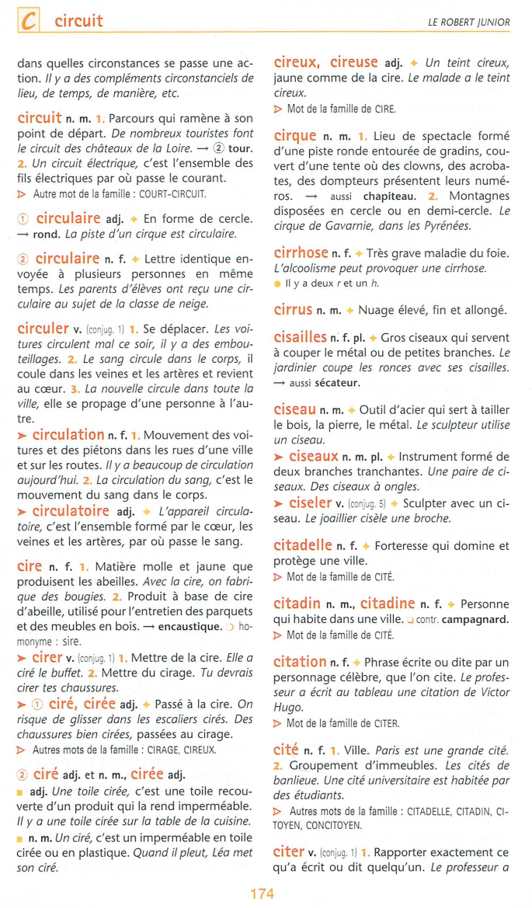
d
h
Mot repère gauche
C’est le premier mot de la double page.
Mot repère droit
C’est le dernier mot de la double page.

Les abréviations
n.m. | nom masculin
n.f. | nom féminin
adj. | adjectif
adv. | adverbe
v. | verbe
prép. | préposition
conj. | conjonction
etc.
Dans un dictionnaire, on trouve les verbes à l’infinitif, les noms au singulier et les adjectifs au masculin singulier.
Par exemple, on ne trouvera pas :
mangeais mais _________________
chevaux mais ___________________
rousses mais ___________________

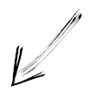

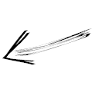
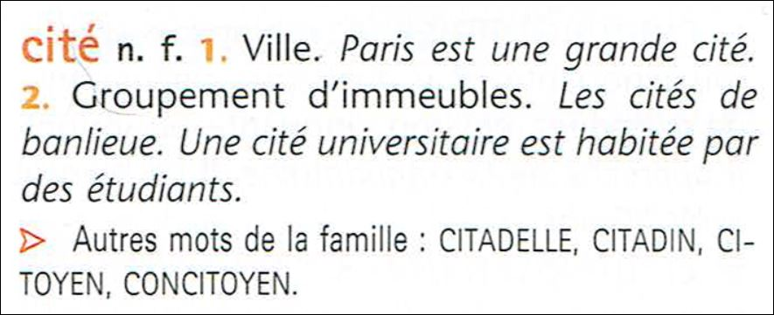
Un article de dictionnaire
Il donne l’ensemble des informations sur un mot : sa classe grammaticale et son genre (en abrégé), ses différents sens (numérotés), sa définition et des exemples (en italique).
Parfois il propose également des mots de la même famille, des mots contraires ou des synonymes.

Les synonymes les contrairesS
Les contraires (= antonymes)
Les antonymes sont des mots de sens contraire. On dit qu’ils s’opposent par le sens.

Pour dire le contraire, on peut :
- utiliser la forme négative : Il monte sur le toit. => Il ne monte pas sur le toit.
- utiliser un mot différent : Il monte sur le toit. => Il descend du toit.
- ajouter un préfixe devant le mot : C’est possible. => C’est impossible.

Il existe de nombreux préfixes pour dire le contraire :
IN
IM
MAL
DE
DES
IL
IR

Comme pour les synonymes, deux mots contraires appartiennent forcément à la même classe grammaticale :
- le contraire d’un nom est toujours un nom :
la gentillesse // la méchanceté
- le contraire d’un adjectif est toujours un adjectif :
beau // laid
- le contraire d’un verbe est toujours un verbe :
nettoyer //salir

Les synonymes
Les synonymes sont des mots qui ont le même sens ou un sens très proche. On les utilise pour éviter les répétitions et enrichir un texte.
Le synonyme permet d’apporter une précision, une nuance sur ce dont on parle :

♦ Elisa mange sa salade de fruits.
♦ Elisa dévore sa salade de fruits.
e
DEVORER est plus fort que manger
et suppose qu’elle avait très faim et/ou qu’elle mange très vite

Pour que des mots soient synonymes, il faut qu’ils appartiennent à la même classe grammaticale :
- le synonyme d’un nom est toujours un nom :
un chat, un minet, un matou, un minou
- le synonyme d’un adjectif est toujours un adjectif : énorme, géant, gigantesque, colossal
- le synonyme d’un verbe est toujours un verbe : grimper, monter, escalader, gravir

Selon le contexte, un même mot peut avoir des synonymes différents :

Le soleil engage à une promenade. => Le soleil incite à une promenade.
Le patron engage un employé. => Le patron embauche un employé.
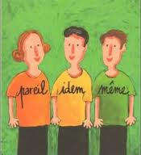

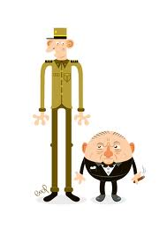

voc.3 Les familles de motsS
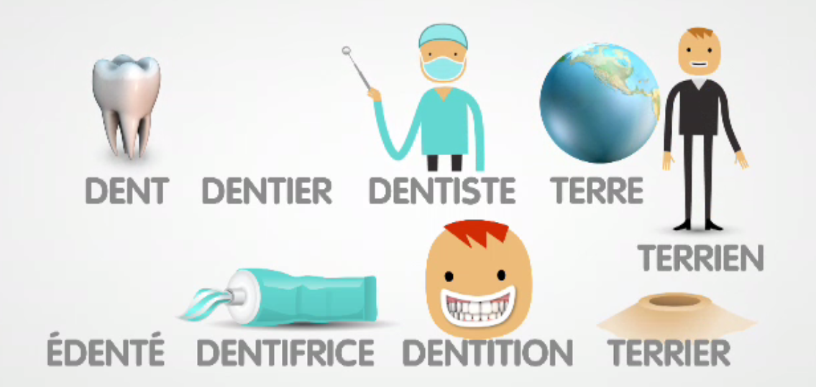
Des mots appartiennent à une même famille si :
- Ils ont le même radical
- Ils ont un sens commun c’est-à-dire qu’ils parlent forcément de la même chose.

Le rapport de sens est primordial. Si on prend le radical « terr » par exemple, on peut former la famille de terre ainsi :

Par contre, des mots comme terrible, terreur, terrifiant, etc. ne font pas partie de cette famille car ils n’ont rien à voir avec la terre. Le radical est identique mais les familles sont différentes.

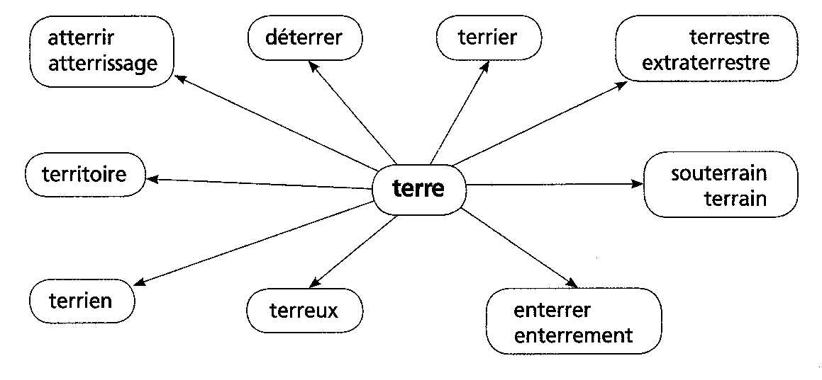

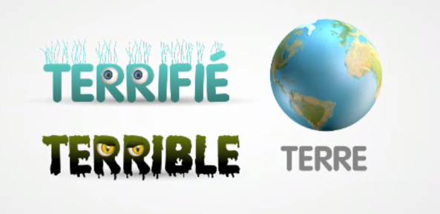

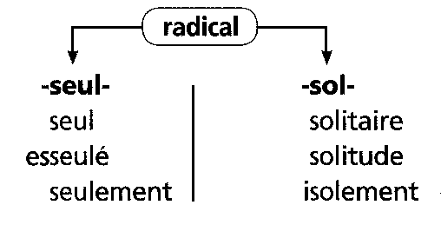

Le radical change parfois beaucoup,
bien que les mots appartiennent à la même famille.
Exemple avec la famille de « seul » :

Les préfixes les suffixesS
Les suffixes
Un suffixe est un groupe de lettres que l’on ajoute derrière le radical d’un mot pour modifier son sens ou sa classe grammaticale. En ajoutant un suffixe à un mot de base, on obtient un mot dérivé de la même famille.

Exemple de modification du sens :
une poule => une poulette

Exemple de modification de la classe grammaticale :
éduquer (verbe) => l’éducation (nom commun)

suffixes | sens | exemples
-ier | arbre | cerisier, cognassier, poirier, pommier
-esse | noms féminins qui indiquent une caractéristique | délicatesse, gentillesse, politesse
-ise |  | franchise, bêtise, sottise, débrouillardise
-té |  | honnêteté, fierté, lâcheté, bonté
-et | « petit » | garçonnet, bâtonnet, livret, wagonnet
-ette |  | camionnette, poulette, fillette, affichette
-on |  | oisillon, girafon, ânon, aiglon, tigron
-eau |  | baleineau, louveteau, veau, souriceau
-age | noms qui indiquent une action | décollage, découpage, codage
-tion |  | admiration, adoption, élection, éducation
-ment |  | chargement, emménagement, déménagement
-ment | adverbes | doucement, curieusement, lentement
-able | « qu’on peut ... » | mangeable, acceptable, lavable, échangeable
-ible |  | lisible, accessible, visible, extensible

Les préfixes
Un préfixe est un groupe de lettres que l’on ajoute devant le radical d’un mot pour modifier son sens. En ajoutant un préfixe à un mot de base, on obtient un mot dérivé de la même famille.

préfixes | sens | exemples
re-, ré- | de nouveau | recoller, rebrancher, réécrire
dé-, dés- | expriment le contraire | désordre, déranger, désobéir
in- ou -im |  | incapable, impoli, impossible
ir- |  | irréel, irresponsable, irrégulier
il- |  | illogique, illisible, illégal, illégitime
mal- |  | malhonnête, malheureux, maladroit
mé- |  | méconnu, mécontent, méconnaissable
anti- | contre | antichoc, antidérapant, antivol
pré- | avant | préhistoire, préchauffer
en- ou em- | mettre dans | encadrer, emprisonner
chrono- | exprime le temps | chronomètre, chronologique
mono- | un seul | monoski, monocycle
bi- | deux | bicyclette, bicolore, bicoque
tri- | trois | triangle, tricolore, trimoteur
quadri- | quatre | quadrilatère, quadrimoteur
poly- | plusieurs | polygone, polyclinique
multi- |  | multicolore, multimillionnaire
para- | protection contre | parachute, parasol, parapluie
mini- | petit | minigolf, minijupe, minibus
super- | plus grand que | superman, supermarché
trans- | à travers | transatlantique, transporter
télé- | au loin, à distance | télévision, téléphone, télescope

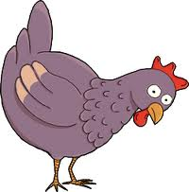

Les différents sens d’un motS Les différents sens d’un motS
Les homonymes
Beaucoup de mots de la langue française ont plusieurs sens. Pour trouver le sens d’un mot dans un texte, il faut regarder le contexte de la phrase, c’est-à-dire les autres mots de la phrase.

Pas le moindre souffle, pas une ride à la surface de la mer, pas un nuage au ciel.
Le visage de cette vieille femme est sillonné de rides.
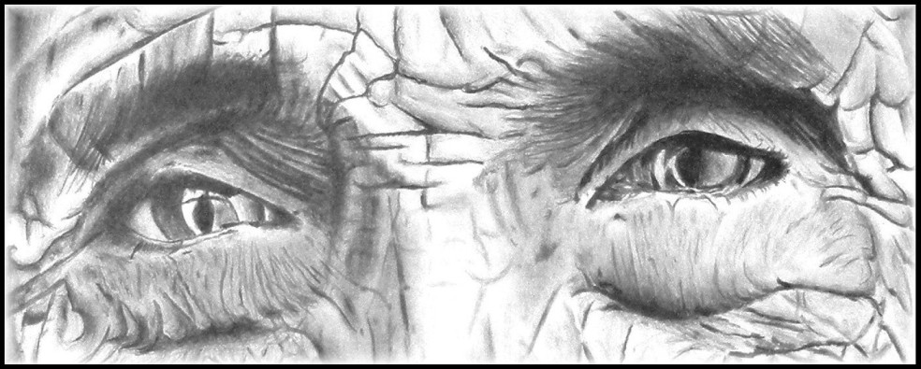
Ici, c’est le contexte qui nous permet de comprendre le sens du mot ride. Dans la première phrase, l’ondulation à la surface de l’eau et dans la deuxième le petit pli sur la peau qui se forme avec l’âge.
Pour certains homonymes, le changement de sens implique également :
- un changement de genre.
la manche de la chemise (n.f.) => le manche du balai (n.m.)
la tour de contrôle (n.f.) => le tour de taille (n.m.)
- un changement de classe grammaticale
le bout du chemin => l’eau bout
le son de ma voix => son chat
Les homophones
Les homophones sont des homonymes qui se distinguent également par leur orthographe.

Ex. : ma tante Marie => la tente de camping
un coup de pied => le cou de la girafe

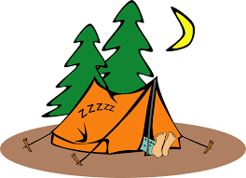

Le sens d’un verbe d’après sa construction
Le sens d’un verbe est le plus souvent lié à sa construction. Il peut être construit :
- sans complément :
Ex. : Les enfants jouent. (s’amusent)
- avec un complément de verbe :
Ex. : Léa joue du piano. (se sert)
- sous forme pronominale :
Ex : Le renard se joue du corbeau. (se moque)

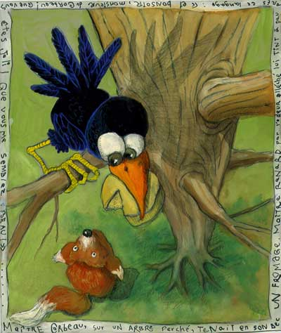

Sens propre, sens figuré
Le sens propre, c’est le premier sens du mot, celui qui est en premier dans le dictionnaire : un grain de sel dans la salière
Le sens figuré, c’est un sens souvent plus imagé du mot : mettre son grain de sel dans la conversation (se mêler d’une conversation, intervenir sans y être invité)

Aide-mémoire : les homophonesS

air, aire, ère
Il fait si chaud que l’air devient irrespirable.
Tifenn a calculé l’aire de ce rectangle.
A l’ère quaternaire, la Terre était recouverte de glaciers.
______________________________________________
ancre, encre
Le bateau jette l’ancre au milieu de l’océan.
Elle n’a plus d’encre dans son stylo plume.
______________________________________________
bal, balle
Nous allons à une soirée spéciale ce soir : un bal masqué.
Les enfants jouent à la balle au prisonnier.
______________________________________________
balai, ballet
Il a cassé son verre et doit maintenant passer le balai pour ramasser.
Ils sont allés voir un ballet à l’Opéra de Paris.
______________________________________________
boue, bout
Je suis tombé dans la boue, je suis tout sale !
Mon oncle est parti à l’autre bout du monde.
L’eau bout à 100°.
______________________________________________
but, butte
Ce footballeur n’a marqué aucun but depuis déjà trois matchs.
Nous planterons cet arbre en haut de la butte.
______________________________________________
cane, canne
J’ai donné à manger à la cane et au canard.
Ce vieux monsieur marche avec une canne.
______________________________________________
cerf, serf, serre, sers, sert
Le cerf brame le soir au fond des bois.
Les serfs doivent des journées de travail au seigneur du château.
L’aigle à emprisonner le lapin dans ses serres.
Je me sers tout seul, comme un grand !
Ca ne sert à rien !
______________________________________________
champ, chant
Derrière chez moi, il y a un champ de blé.
Hier, nous avons appris un nouveau chant en classe.
______________________________________________
chêne, chaîne
L’écureuil ramasse des glands sous le chêne.
La chaîne de mon vélo est cassée.
Cette chaîne de télévision ne propose que des programmes pour les enfants.
______________________________________________
col, colle
Le col de ma chemise est abîmé.
Mon bâton de colle est vide.
Nous venons de franchir le dernier col pour arriver au sommet de cette montagne.
______________________________________________
conte, compte, comte
Le soir, maman me lit un conte.
Après les vacances, papa fait le compte de toutes les dépenses.
Le comte et la comtesse de Paris vivent dans un château.
______________________________________________
coq, coque
Chaque matin, elle se lève au chant du coq.
La coque du navire est endommagée.
J’adore les œufs à la coque.
______________________________________________
cour, court, cours, courre
Nous jouons dans la cour de récréation.
Ce vêtement est trop court.
Il court beaucoup plus vite que moi.
Il est l’heure de mon cours de piano.
Les berges de ce cours d’eau sont un bon endroit pour un pique-nique.
Je cours tous les matins.
La chasse à courre n’est presque plus pratiquée aujourd’hui.
______________________________________________
cygne, signe
Le vilain petit canard était en fait un majestueux cygne.
Elle lui dit au revoir avec un signe de la main.
______________________________________________
fer, faire
Elle m’a offert un fer à cheval porte-bonheur.
Que vas-tu faire de tout cet argent ?
______________________________________________
fin, faim, feint
Après ce bon repas, je n’ai plus faim !
C’est la fin des vacances.
Il feint de ne pas avoir cassé la vitre pour ne pas être puni.
______________________________________________
laid, lait, laie
Ce blouson n’est pas très joli, il est même plutôt laid.
Tous les matins au petit-déjeuner, je bois un grand bol de lait.
La laie est la femelle du sanglier.
______________________________________________
maître, mettre, mètre
Le maître d’école n’est pas content.
Il faut mettre un pull avant de sortir en récréation.
Nous avons parcouru quelques mètres avec lui.
mère, maire, mer
Ma mère vient me chercher ce soir.
Le maire de mon village est une femme.
La mer ne fait aucune vague ce matin.
______________________________________________
moi, mois
C’est moi qui ai gagné le championnat d’athlétisme.
Ce mois-ci je pars en vacances.
______________________________________________
mur, mûre
Ce mur d’escalade est impressionnant.
J’adore la confiture de mûres.
______________________________________________
pain, pin, peins, peint
Je vais acheter du pain.
Je me suis mis à l’ombre d’un pin.
Tu peins merveilleusement bien.
Il peint mon portrait.
______________________________________________
pâte, patte
A midi, c’est pâtes et jambon !
Le cheval a perdu un fer sur une de ses pattes arrières.
______________________________________________
père, paire, perd, pair
Ce monsieur est mon père.
Quelle belle paire de chaussures !
Il perd souvent aux jeux.
58 est un nombre pair.
pois, poids
Je préfère les carottes aux petits pois.
Elle porte une jupe à pois.
Quel est le poids d’un éléphant ?
______________________________________________
poing, point
Il m’a donné un coup de poing sur le nez.
A la fin d’une phrase, on met un point.
______________________________________________
porc, port, pore
Dans cette ferme, il y a un porc.
Ce gros bateau va quitter le port.
Je transpire par tous les pores de ma peau tant la chaleur est intense.
______________________________________________
pot, peau
Ce pot de fleurs est cassé.
Avec ce froid, ma peau est toute sèche.
______________________________________________
reine, renne, rêne
La reine et le roi accueillent leurs invités.
Il y a des troupeaux de rennes en Scandinavie.
Le cavalier tient les rênes d’une main ferme.
______________________________________________
roue, roux
La roue de mon vélo est voilée.
Arthur a les cheveux roux.
______________________________________________

sale, salle
Ne laisse pas le chien rentrer dans la maison, il est tout sale !
La salle est pleine dès le début du spectacle.
______________________________________________
sans, cent, sang, sent
Elle est sortie sans son bonnet.
Mon grand-père a cent ans.
Je me suis coupé et j’ai mis du sang sur ma chemise.
Elle sent particulièrement bon ce matin.
______________________________________________
sel, selle
Elle a mis beaucoup de sel dans son plat.
Ajuste bien la selle pour que le cheval n’ait pas mal.
La selle de son vélo n’était pas assez serrée.
______________________________________________
sot, seau, saut, sceau
Arrête de faire le sot !
L’eau coule partout : mon seau est percé.
Ce sportif a fait un saut de 10 mètres !
Le roi appose son sceau sur chacune de ses lettres.
______________________________________________
tente, tante
J’ai planté ma tente dans un camping.
Il tente de la surprendre tous les jours.
Cet été, je suis parti en vacances chez ma tante et mon oncle.
toi, toit
C’est toi qui as fait cette bêtise ?
Il faudra monter sur le toit pour pouvoir récupérer le ballon.
______________________________________________
verre, ver, vers, vert, vair
J’ai mis du lait dans mon verre.
Ce ver de terre est très long !
Je me dirige vers la sortie.
Cette poésie est composée de douze vers.
Mon pantalon est vert.
Cendrillon a perdu sa pantoufle de vair.
______________________________________________
vin, vain, vingt
Il prend un verre de vin rouge pour accompagner son fromage.
Il a essayé de l’aider, en vain !
Il faudrait vingt hommes comme lui pour soulever un poids pareil !
______________________________________________
voix, voie, vois, voit
J’ai l’impression que nous tournons en rond, nous ne sommes pas sur la bonne voie.
Elle a une très belle voix.
Tu vois mieux avec tes nouvelles lunettes.
Il voit approcher l’immense pélican.

